线上谱乐章 精彩不停步

——2022.03.07吴明渠名师工作室常规活动

3月7日下午，吴明渠名师工作室成员新学期第一次聚首，因疫情原因在线上开展活动，但这并不能阻挡学员们学习探讨的热情。本次活动主题为：运用点线图谱深度解读小学语文教材。



首先，工作室成员依次汇报了自己负责的图谱设计思路。牟芮然老师解读的是《夏天里的成长》这篇课文，牟老师的图谱简明扼要，课文是从有生命之物、无生命之物、人这三个方面来写夏天里不管是有生命的事物还是无生命的事物都在迅速生长的特点。

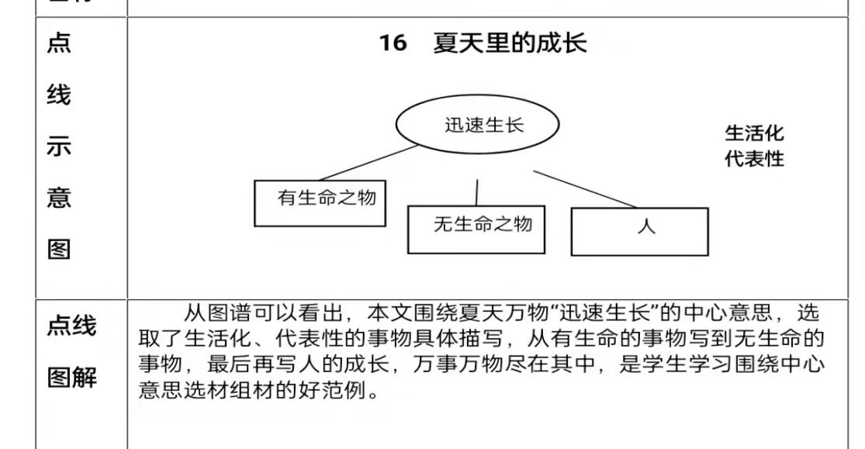

赵庆萌老师解读的是《草原》这篇课文，赵老师从课文描绘的图景入手，分别概括出课文描绘了草原风光图、喜迎远客图、主客联欢图，这些画面所包含的情感都浓缩于本课末尾的诗句“蒙汉情深何忍别，天涯碧草话斜阳”中，即“蒙汉情深”。

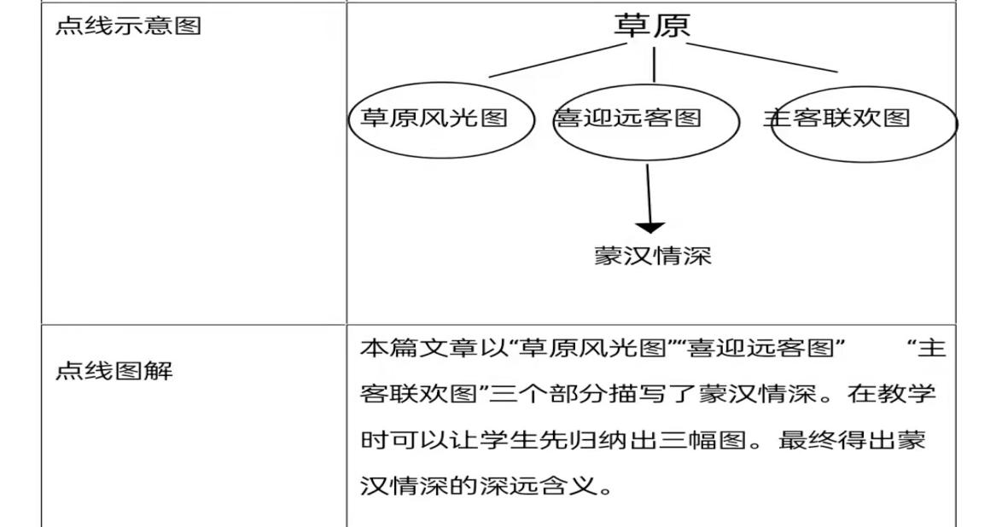

睢云惠老师解读的是《开国大典》一课，睢老师按开国大典举行的步骤将大典前、大典中、大典后作为本课中心词，再抓住大典中的重要事件，将宣布成立、升旗鸣炮、宣读公告作为重要内容在旁侧进行补充。大典后对军队入场的描写运用了点面结合的写法，整篇文章表达了新中国成立全国上下的喜悦、自豪之情。

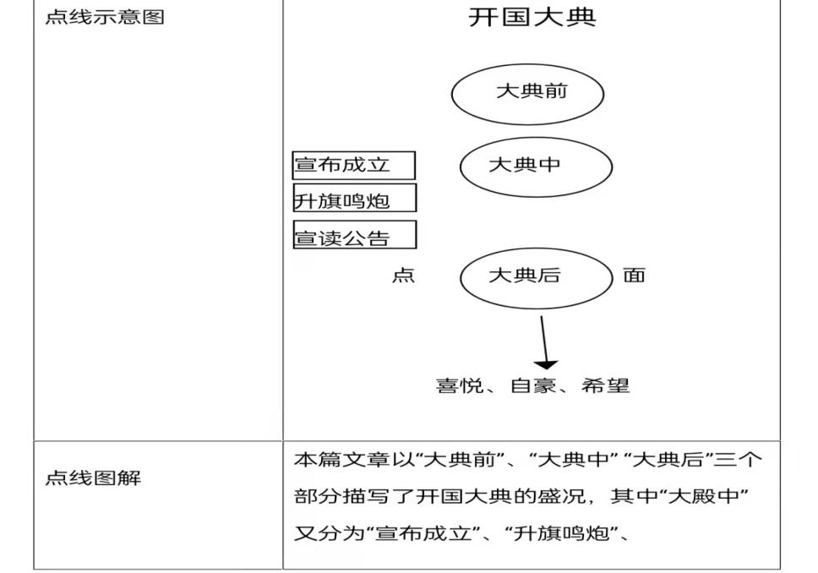

高雪莲老师解读的是《狼牙山五壮士》这篇课文，高老师以事情发展脉络依次提炼出接受任务、诱敌上山、引上绝路、顶峰歼敌这四个小标题，五壮士的行为体现了他们英勇无畏、忠于革命的高尚品质。

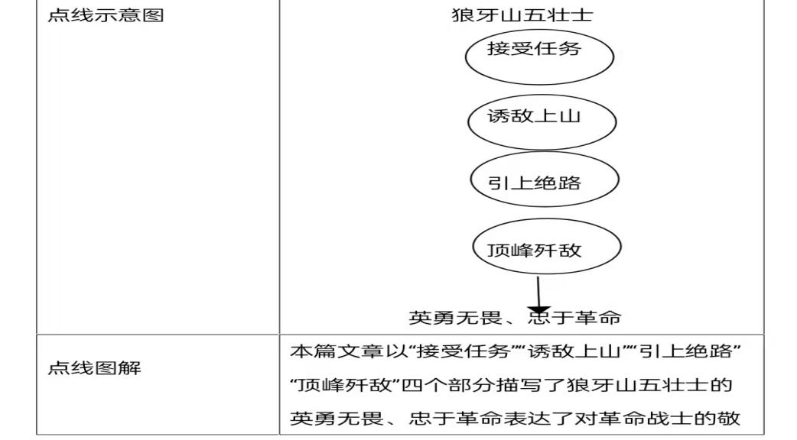

每位老师的解读都精当得体、切中要害，真正体现了图谱是一篇文章的灵魂、骨架的特点。吴明渠导师听完学员汇报后肯定了学员们的努力和进步，同时提出还需要注意图谱符号的正确使用，还需充分研读教参，抓准关键词。

本次活动就在学员们的分享探讨中，在导师的认真指导中圆满落下帷幕。相信通过这次深入的交流活动，工作室老师们对图谱解读又有了新的认识，在接下来的解读中将会更简洁、更准确，教材解读能力将提升到一个新的高度。

文/夏腕珠